«Задоволення потреб дитини — важлива умова її розвитку»

Особливу роль у формуванні особистості дитини відіграє те, наскільки задоволене її основні потреби — фізіологічні, потреби любові, безпеки і визнання. Якщо ці потреби задоволене повною мірою — дитина росте без особливих труднощів. Деривація, недостатнє задоволення будь-якої з цих потреб перешкоджає формуванню основних структур особистості (почуття особистої гідності, упевненості в собі тощо), які допомагають людині жити в гармонії з собою і довкіллям.

Розгляньмо ці потреби послідовно.
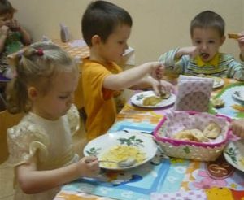
1. Фізіологічні потреби (в їжі, в сенсорній стимуляції). Коли мати годує дитину грудьми, вона не тільки забезпечує нормальне живлення її організму, а й «насичує» його вітальністю, життєвою силою, необхідною для подолання життєвих труднощів". Відсутність грудного молока, штучне харчування може призвести до дефіциту життєстійкості особистості.

Ніжні дотики, мамині пестощі допомагають малюкові відчути себе, пізнати межі свого тіла, яке упродовж життя залишається опорою для самоусвідомлення.

2. Потреба в безумовній любові. Потреба в батьківській любові — справді життєво необхідна потреба маленької людської істоти. Якщо в перші роки життя любов батьків, забезпечу є життя й безпеку дитини, то в процесі дорослішання вона виконує функцію підтримки рівноваги внутрішнього, емоційного і психологічного світу дитини. Вона полягає в тому, щоб бути для когось значущим, посідати певне місце в житті і серці цієї людини. Це потреба в доброму і м'якому ставленні. Це також потреба дитини в тому, щоб у вій бачили її саму, а не когось іншого, щоб не порівнювали ні з якою іншою дитиною. Простіше кажучи, це потреба бути в очах інших людей неповторною й єдиною. Любов і прийняття людиною самої себе залежить від того, наскільки її любили і приймали в дитинстві батьки.

3. Потреба в безпеці. Діти — тендітні істоти. Вони входять у незнайомий світ, складний і небезпечний. Минуть роки, перш ніж вони стануть дорослими, знайдуть і посядуть своє місце в суспільстві.

Всі ці роки вони відчуватимуть потребу в захисті, порятунку від страху і прикрощів. Вони потребують присутності батьків, які не бояться життя, які досить стійкі для того, щоб спокійно прийняти їхні страхи, допомогти їм висловити ці страхи, навчитися дивитися в обличчя труднощам. Дітям потрібно відчувати опору в своїх рідних.

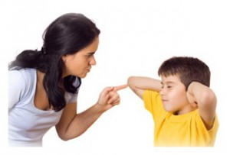
4. Потреба в повазі або визнанні. Для того щоб почуватись упевнено, відчувати свою корисність і значущість, дитині необхідно, щоб хтось схвалював й дії, визнавав досягнення, вірив у її можливості.

Важливо зазначити, що незадоволена в дитинстві потреба стає основною мотиваційною силою дорослої особистості. Наприклад, людина, позбавлена в дитинстві контакту з матір'ю, її турботи і захисту, постійно шукає захищеності в навколишньому світі: стабільній роботі, в сім'ї, у придбанні страховки і таке інше. Невизначені ситуації вона переживає надто болісно, оскільки вони нагадують дитячу травму. Вона постійно прагне заповнити дефіцит почуття впевненості.

Отже, як було зазначено, уявлення дитини про себе формуються внаслідок взаємодії з дорослими, передусім значущими і небайдужими. Близьке оточення є для дитини дзеркалом, в якому вона бачить себе, завдяки якому починає себе розуміти.

Оскільки батьки є авторитетом для дитини, їхня думка особливо не піддається критиці, багато з того, що вони кажуть на адресу дитини, автоматично стає частиною її особистості, її уявленнями про себе.

